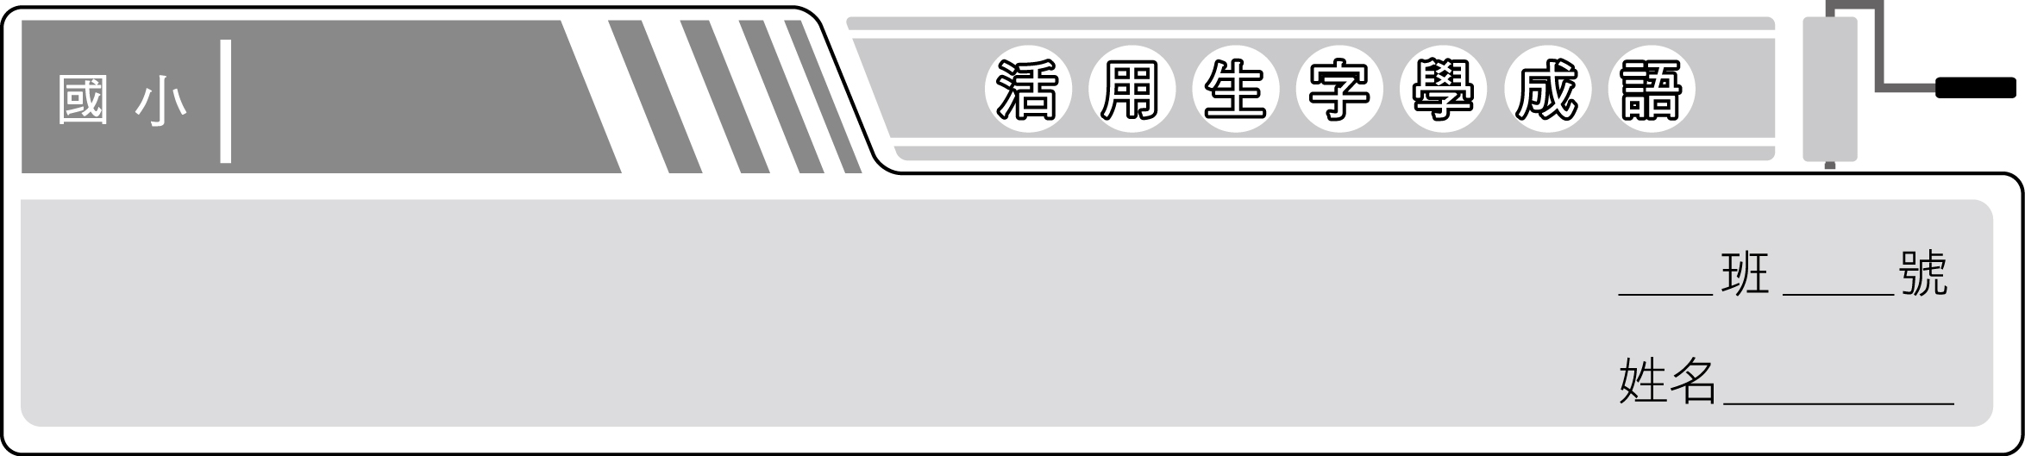
南一版
四上國語
第一課 遊子吟

1. 【吟】無病呻吟：本無疾病而呻吟做作。
2. 【孟】孟母三遷：孟子的母親為了激勵孟子勤奮好學，曾經搬家三次的故事。形容家長為教育子女，選擇良好的學習環境所花的苦心。
3. 【慈】慈眉善目：形容慈祥、和善的容貌。
4. 【密】百密一疏：指計畫或行事雖極為慎重細密，卻難免有疏漏之處。
5. 【恐】有恃無恐：有依靠而無所顧忌、害怕。
6. 【歸】改邪歸正：改掉不好的行為，走回正途。
7. 【言】名正言順：言行有充分正當的理由。
8. 【普】普渡眾生：佛教上指以廣大、無分別的慈悲心引導眾生超越煩惱，達到解脫。
9. 【頌】歌功頌德：歌頌功績跟恩德。
10. 【勉】勉為其難：雖然在事實上有所困難，但仍勉強努力去做。
11. 【喻】家喻戶曉：家家戶戶都知道，形容事情或名聲傳布極廣。


班 號 姓名
1. 爸爸一出門，弟弟便（ 有恃無恐 ）的吵鬧起來。
2. 「（ 孟母三遷 ）」其實就是為人父母望子成龍的一種典型表現。
3. 「使用者付費」是（ 名正言順 ）的要求。
4. 他雖設想周到，難免有（ 百密一疏 ）的地方。
5. 為了不讓父母失望，他（ 勉為其難 ）的接受了這個安排。
6. 他從前雖然做過一些壞事，但如今已經（ 改邪歸正 ），重新做人了。
7. 周潤發是（ 家喻戶曉 ）的大明星。
8. 「（ 普渡眾生 ）」是佛陀所發下的宏願。
9. 昏君身旁總少不了只會（ 歌功頌德 ）的小人。
10. 老和尚的臉上總掛著一副（ 慈眉善目 ）的笑容。
11. 文章如果只有一味的（ 無病呻吟 ），是不能夠貼近人心的。
